Задание 2.
Экспериментально проверьте: как будут двигаться две спички на поверхности воды, если между ними
- капнуть каплю: a) одеколона; b) жидкого мыла;
- коснуться воды: a) кусочком сахара; b) кусочком бумажной салфетки?

7F88
. Экспериментально проверьте: как будут двигаться две спички на поверхности воды, если между ними капнуть каплю: одеколона и жидкого мыла.
Мы положили на поверхности воды две спички. Они лежат ровно на небольшом расстоянии друг от друга. Когда капнули между ними мыло, то спички разошлись. Если капнуть одеколон, то произойдет то же самое, только гораздо быстрее. Спички мгновенно разлетаются в разные стороны. При соприкосновении между спичками появляются молекулы одеколона или мыла, которые хуже притягивают спички , чем вода. Поэтому вода тянет их за собой.

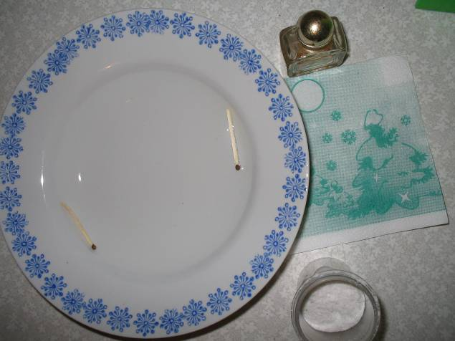
Как будут двигаться две спички на поверхности воды, если коснуться воды: кусочком сахара и кусочком бумажной салфетки?
На поверхности воды две спички лежат на небольшом расстоянии друг от друга. Если между ними коснуться воды кусочком сахара или кусочком бумажной салфетки, то спички будут приближаться друг к другу. Это объясняется тем, что вода впитывается в них (поднимается вверх по бумаге или по частицам сахара), за счет этого спички движутся.

